ФЕДЕРАЛЬНОЕ АГЕНТСТВО ЖЕЛЕЗНОДОРОЖНОГО ТРАНСПОРТА
Федеральное государственное бюджетное образовательное учреждение высшего образования
«Петербургский государственный университет путей сообщения
Императора Александра I»
(ФГБОУ ВО ПГУПС)

Кафедра «Логистика и коммерческая работа»

РАБОЧАЯ ПРОГРАММА
дисциплины
«КОНТЕЙНЕРНЫЕ ПЕРЕВОЗКИ» (Б1.В.ДВ.7.2)
для направления
38.03.02 «Менеджмент»
по профилю
«Логистика»

Форма обучения – очная

Санкт-Петербург
2016
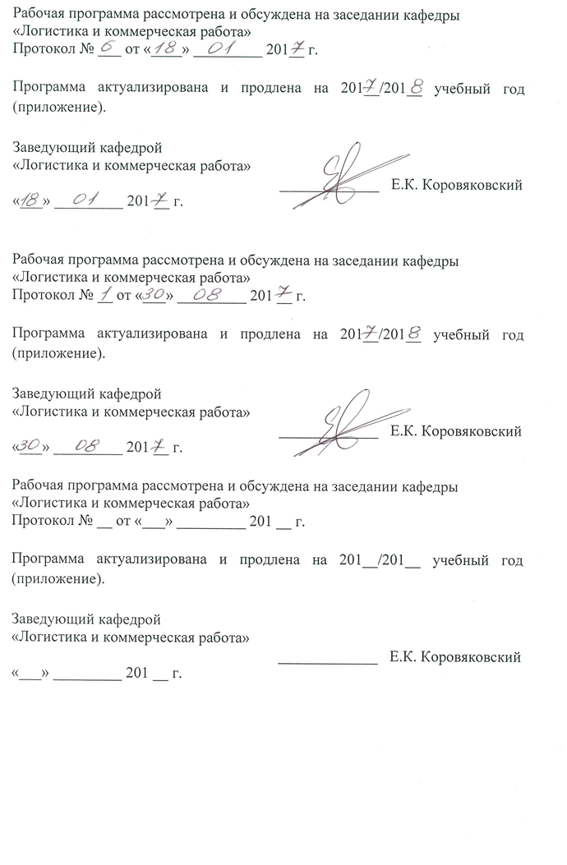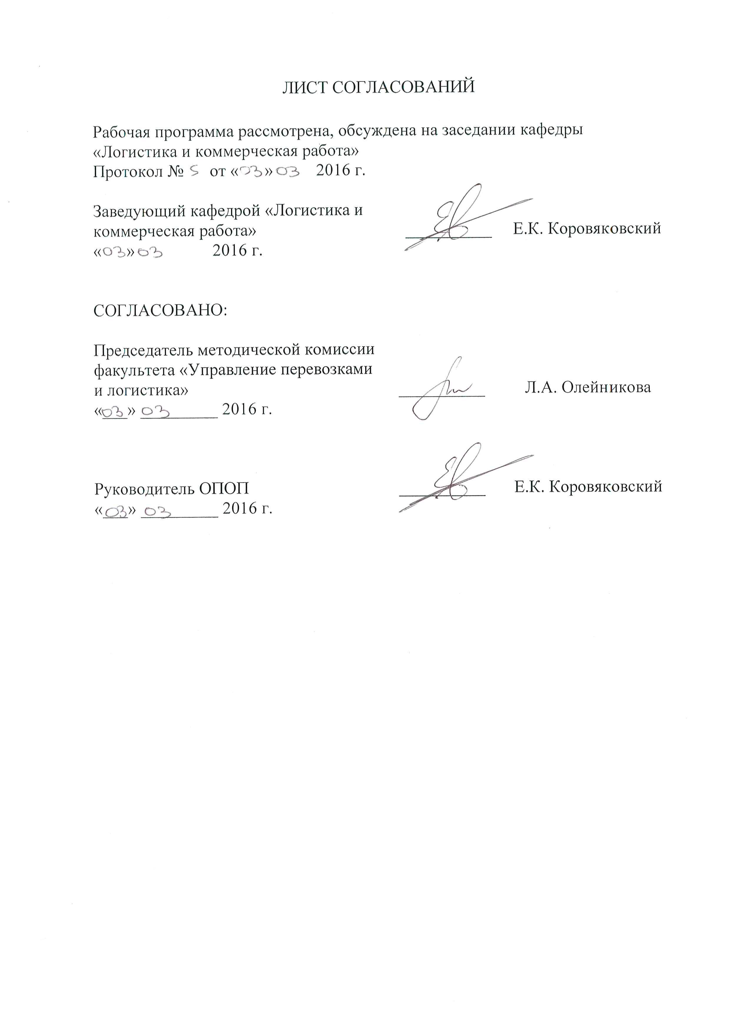
1. Цели и задачи дисциплины

Рабочая программа составлена в соответствии с ФГОС ВО, утвержденным «12» января 2016 г., приказ № 7 по направлению 38.03.02 «Менеджмент», по дисциплине «Контейнерные перевозки».
Целью изучения дисциплины «Контейнерные перевозки» является формирование у студентов знаний о перевозках грузов в контейнерах на разных видах транспорта, подвижном составе для перевозки, информационных технологиях для контейнерных перевозок грузов.
Для достижения поставленной цели решаются следующие задачи:
- приобретение совокупности теоретических знаний, умений и практических навыков для применения их в сфере профессиональной деятельности в коммерческих структурах железнодорожного транспорта, связанных с транспортировкой контейнеров;
- формирование характера мышления и ценностных ориентаций в современных логистических системах доставки контейнеропригодных грузов с целью контроля выполнения правил перевозок грузов, перевозимых в контейнерах.

2. Перечень планируемых результатов обучения по дисциплине, соотнесенных с планируемыми результатами освоения основной профессиональной образовательной программы

Планируемыми результатами обучения по дисциплине являются: приобретение знаний, умений, навыков и/или опыта деятельности.
В результате освоения дисциплины обучающийся должен:
ЗНАТЬ:
- принципы управления контейнерными и пакетными перевозками, их значение, перспективы развития, технические средства для их осуществления;
- методы расчета технико-экономической эффективности контейнерных перевозок;
- особенности технологии работы с использованием различных типов контейнеров;
- порядок выполнения технологических операций при контейнерных перевозках.
УМЕТЬ:
- правильно решать задачи в области организации контейнерных перевозок;
- разрабатывать рациональные технологические процессы переработки контейнернопригодных грузов;
- осуществлять планирование, техническое нормирование и учет работы парка контейнеров;
- выбирать рациональный способ перевозки грузов в контейнерах.
ВЛАДЕТЬ:
- методами расчета технико-экономической эффективности организации контейнерных перевозок;
- эффективными формами транспортно-экспедиционного обслуживания контейнерных перевозок.

Приобретенные знания, умения, навыки и/или опыт деятельности, характеризующие формирование компетенций, осваиваемые в данной дисциплине, позволяют решать профессиональные задачи, приведенные в соответствующем перечне по видам профессиональной деятельности в п. 2.4 основной профессиональной образовательной программы (ОПОП).

Изучение дисциплины направлено на формирование следующих профессиональных компетенций (ПК), соответствующих виду профессиональной деятельности, на который ориентирована программа бакалавриата:
организационно-управленческая деятельность:
- владением навыками поэтапного контроля реализации бизнес-планов и условий заключаемых соглашений, договоров и контрактов/ умением координировать деятельность исполнителей с помощью методического инструментария реализации управленческих решений в области функционального менеджмента для достижения высокой согласованности при выполнении конкретных проектов и работ (ПК-7);
- владением навыками документального оформления решений в управлении операционной (производственной) деятельности организаций при внедрении технологических, продуктовых инноваций или организационных изменений (ПК-8).
Область профессиональной деятельности обучающихся, освоивших данную дисциплину, приведена в п. 2.1 ОПОП.
Объекты профессиональной деятельности обучающихся, освоивших данную дисциплину, приведены в п. 2.2 ОПОП.

3. Место дисциплины в структуре основной профессиональной образовательной программы

Дисциплина «Контейнерные перевозки» (Б1.В.ДВ.7.2) относится к вариативной части и является дисциплиной по выбору обучающегося.

4. Объем дисциплины и виды учебной работы

Вид учебной работы | Всего часов | Семестр
 |  | 7
Контактная работа (по видам учебных занятий)  В том числе:  - лекции (Л)  - практические занятия (ПЗ)  - лабораторные работы (ЛР) | 54  36  18  - | 54  36  18  -
Самостоятельная работа (СРС) (всего) | 36 | 36
Контроль | 54 | 54
Форма контроля знаний | Э | Э
Общая трудоемкость: час/з.е. | 144/4 | 144/3

5. Содержание и структура дисциплины

5.1 Содержание дисциплины

№  П/П | Наименование раздела дисциплины | Содержание раздела
1 | Существующее положение дел по организации процесса перевозок в ОАО "РЖД" и предпосылки к внедрению логистических технологий | Современное состояние и перспективы развития контейнерных перевозок в России и за рубежом. Структура управления контейнерными перевозками. Развитие глобальных транспортных корпораций.
2 | Создание централизованной системы логистических центров. современные логистические системы товародвижения и рынок транспортных услуг | Основные принципы формирования и функционирования контейнерной транспортной системы. Единая сеть интермодальных контейнерных терминалов.
3 | Контейнерные перевозки - технологическая основа бесперегрузочной доставки грузов в международном и межконтинентальном сообщениях | Технические средства. Назначение, классификация, параметры и маркировочный код универсальных контейнеров. Типы контейнеров. Специализированные контейнеры. Средства транспортирования контейнеров железнодорожным, авиационным, автомобильным, морским и речным транспортом.
4 | Контейнерная доставка грузов - сфера конкурентных отношений на рынке транспортных услуг | Грузовые и транспортные модули. Интермодальные перевозки. Бимодальные транспортные модули. Комбитрейлеры, роудрейлеры.
5 | Организация и функционирование транспортно-складских комплексов. проектирование транспортно- складских комплексов | Контейнерные пункты. Назначение, устройство, классификация. Специализация контейнерных терминалов. Расчет вместимости, перерабатывающей способности в зависимости от площади и от средств механизации.
6 | Прогнозирование в логистических системах в припортовых транспортных узлах | Сетевые модели в логистических системах при контейнерных перевозках.
7 | Основы правового обеспечения перевозок грузов | Федеральное законодательство в области контейнерных перевозок. Существующая система ГОСТов. Стандарты ISO. Международные документы, регламентирующие контейнерные перевозки
8 | Примеры региональных и национальных транспортно- логистических систем | Синергитические принципы построения региональных транспортно-логистических комплексов.

5.2 Разделы дисциплины и виды занятий

№  п/п | Наименование разделов дисциплины | Л | ПЗ | СРС
1 | 2 | 3 | 4 | 5
1 | Существующее положение дел по организации процесса перевозок в ОАО "РЖД" и предпосылки к внедрению логистических технологий | 4 | 2 | 4
2 | Создание централизованной системы логистических центров. современные логистические системы товародвижения и рынок транспортных услуг | 4 | 2 | 4
3 | Контейнерные перевозки - технологическая основа бесперегрузочной доставки грузов в международном и межконтинентальном сообщениях | 4 | 2 | 4
4 | Контейнерная доставка грузов - сфера конкурентных отношений на рынке транспортных услуг | 4 | 2 | 4
5 | Организация и функционирование транспортно-складских комплексов. проектирование транспортно- складских комплексов | 4 | 2 | 4
6 | Прогнозирование в логистических системах в припортовых транспортных узлах | 4 | 2 | 4
7 | Основы правового обеспечения перевозок грузов | 6 | 2 | 6
8 | Примеры региональных и национальных транспортно- логистических систем | 6 | 4 | 6
Итого |  | 36 | 18 | 36

6. Перечень учебно-методического обеспечения для самостоятельной работы обучающихся по дисциплине

№ п/п | Наименование раздела дисциплины | Перечень учебно-методического обеспечения
1 | Существующее положение дел по организации процесса перевозок в ОАО "РЖД" и предпосылки к внедрению логистических технологий | - Логистическое управление грузовыми перевозками и терминально-складской деятельностью. [Электронный ресурс] — Электрон. дан. — М. : УМЦ ЖДТ, 2013. — 428 с. — Режим доступа: http://e.lanbook.com/book/59016 — Загл. с экрана.  - Коровяковский, Е.К. Международная логистика: учебное пособие/ Е.К. Коровяковский, Ю.В. Коровяковская. – СПб: ПГУПС, 2011. – 49 с.
2 | Создание централизованной системы логистических центров. современные логистические системы товародвижения и рынок транспортных услуг
3 | Контейнерные перевозки - технологическая основа бесперегрузочной доставки грузов в международном и межконтинентальном сообщениях
4 | Контейнерная доставка грузов - сфера конкурентных отношений на рынке транспортных услуг
5 | Организация и функционирование транспортно-складских комплексов. проектирование транспортно- складских комплексов
6 | Прогнозирование в логистических системах в припортовых транспортных узлах
7 | Основы правового обеспечения перевозок грузов
8 | Примеры региональных и национальных транспортно- логистических систем

7. Фонд оценочных средств для проведения текущего контроля успеваемости и промежуточной аттестации обучающихся по дисциплине

Фонд оценочных средств по дисциплине является неотъемлемой частью рабочей программы и представлен отдельным документом, рассмотренным на заседании кафедры и утвержденным заведующим кафедрой.

8. Перечень основной и дополнительной учебной литературы, нормативно-правовой документации и других изданий, необходимых для освоения дисциплины

8.1 Перечень основной учебной литературы, необходимой для освоения дисциплины

- Логистическое управление грузовыми перевозками и терминально-складской деятельностью. [Электронный ресурс] — Электрон. дан. — М. : УМЦ ЖДТ, 2013. — 428 с. — Режим доступа: http://e.lanbook.com/book/59016 — Загл. с экрана.
- Коровяковский, Е.К. Международная логистика: учебное пособие/ Е.К. Коровяковский, Ю.В. Коровяковская. – СПб: ПГУПС, 2011. – 49 с.

8.2 Перечень дополнительной учебной литературы, необходимой для освоения дисциплины

- Балалаев, А.С. Основы логистики: методическое пособие / А.С. Балалаев, А.А. Алексеев.. – Хабаровск: Изд-во ДВГУПС, 2005. – 50 с.
- Балалаев, А.С. Технология работы операторских и экспедиторских компаний: учеб. пособие / А.С. Балалаев, Е.И. Гарлицкий. – Хабаровск: Изд-во ДВГУПС, 2014. – 114 с.
- Болотин, В. А. Технико-экономическое обоснование вариантов складов на железнодорожном транспорте : учеб. пособие / В. А. Болотин, О. Б. Ковалёнок, Е. К. Коровяковский. – СПб. : Петербургский гос. ун-т путей сообщения, 2011. – 65 с.
- Бочкарев, А.А. Планирование и моделирование цепи поставок – М.: Альфа-Пресс, 2008. – 192 с.
- Бубнова, Г.В. Информационный менеджмент и электронная коммерция на транспорте: учебное пособие/ Г.В. Бубнова, Л.П. Левицкая, И.И. Дроздова и др. – М: ФГОУ «УМЦ ЖДТ», 2013. – 463с.
- Емельянов, А. А. Имитационное моделирование экономических процессов : учеб. пособие для вузов / А. А. Емельянов, Е. А. Власова, Р. В. Дума ; ред. А. А. Емельянов. - М. : Финансы и статистика, 2006. – 416 с.
- Журавлев, Н.П., Маликов О.Б. Транспортно-грузовые системы. – М.: УМК МПС, 2006. – 320 с.
- Карпов, Ю.Г. Имитационное моделирование систем. Введение в моделирование с AnyLogic 5./Ю.Г. Карпов. – СПб. : БХВ-Петербург, 2005. – 400 с.
- Каталевский, Д. Ю. Основы имитационного моделирования и системного анализа в управлении: учебное пособие; 2-е изд., перераб. и доп/ Д.Ю. Каталевский. – М.: Издательский дом «Дело» РАНХиГС, 2015. – 496 с.
- Маликов, О.Б. Обоснование технических решений по грузовым терминалам / О. Б. Маликов, Ю. В. Коровяковская; 2-е изд. – СПб. Петербургский гос. ун-т путей сообщения, 2011. – 47 с.
- Маликов, О.Б. Склады и грузовые терминалы. – СПб.: Бизнес-Пресса, 2005. – 560.
- Панова, Ю.Н. Моделирование работы складов в цепях поставок: учебно-метод. пособие / Ю.Н. Панова, Е.К. Коровяковский. – СПб. Петербургский гос. ун-т путей сообщения. – 2013. – 16 с.
- Резер, С.М. Контейнеризация грузовых перевозок // Интегрированная логистика. Научный информационный журнал. – 2010. – № 6. – С. 1-6.
- Резер, С.М. Мультимодальные перевозки на основе контейнеризации – главное направление развития логистики грузопотоков // Интегрированная логистика. Научный информационный журнал. – 2009. – № 1. – С. 2-5.
- Ушкова, Е. Транссибирская магистраль: Основы привлекательности// РЖД-Партнер. – 2014– № 5– С.48-49.

8.3 Перечень нормативно-правовой документации, необходимой для освоения дисциплины

- Прейскурант № 10-01. Тарифы на перевозки грузов и услуги инфраструктуры, выполняемые российскими железными дорогами. Тарифное руководство № 1, ч. 1 (правила применения тарифов). – М.: ЗАО «Бизнес-проект», 2003. – 160 с.
- Прейскурант № 10-01. Тарифы на перевозки грузов и услуги инфраструктуры, выполняемые российскими железными дорогами. Тарифное руководство № 1, ч. 2 (расчетные таблицы плат за перевозку грузов). – М.: ЗАО «Бизнес-проект», 2003. – 464 с.
- Тарифное руководство № 2. Правила применения ставок платы за пользование вагонами и контейнерами федерального железнодорожного транспорта. – М., 2001.
- Тарифное руководство № 3. Правила применения сборов за дополнительные операции, связанные с перевозкой грузов на федеральном железнодорожном транспорте. – М., 2001.
- Тарифное руководство № 4. Книга 1. Тарифные расстояния между станциями на участках железных дорог. – М.: ИКЦ «Академкнига», 2002. – 502 с.
- Тарифное руководство № 4. Книга 2. Ч. 1. Алфавитный список железнодорожных станций. – М.: ИКЦ «Академкнига», 2002. – 452 с.
- Тарифное руководство № 4. Книга 2. Ч. 2. Алфавитный список пассажирских остановочных пунктов и платформ. – М.: ИКЦ «Академкнига», 2002. – 136 с.
- Тарифное руководство № 4. Книга 3. Тарифные расстояния между транзитными пунктами. – М.: ИКЦ «Академкнига», 2002. – 379 с.
- Правила перевозок грузов железнодорожным транспортом. Сборник – книга 1. – М.: Юридическая фирма «ЮРТРАНС», 2003. – 712 с.
- Сборник основных федеральных законов о железнодорожном транспорте. – М.: Юридическая фирма «ЮРТРАНС», 2003. – 192 с.

8.4. Другие издания, необходимые для освоения дисциплины

- Периодические издания: «Интегрированная логистика», «Российская Бизнес-газета», «Логистика», «Container. ru», «Транспорт России», «Морские Порты», «Железнодорожный транспорт», «РЖД-Партнер», «Железные дороги мира», «Ценообразование и сметное нормирование в строительстве», Мир транспорта», «Транспортное дело в России», «Транспортное строительство», «Экономика железных дорог», «International Railway Journal», «Material Handling Engineering», «Progressive Railroading», «Railway Gazette», «Railway Transport», нормы и сборники ФЕР.
- Доклады, отчеты, обзоры баз данных Федеральной службы статистики России, Европы, OAO «РЖД», официального портала администрации г. Санкт-Петербурга, ООО «Координационный центр по ценообразованию и сметному нормированию в строительстве», ЗАО «Морцентр-ТЭК».

9. Перечень ресурсов информационно-телекоммуникационной сети «Интернет», необходимых для освоения дисциплины

- Личный кабинет обучающегося и электронная информационно-образовательная среда Петербургского государственного университета путей сообщения Императора Александра I [Электронный ресурс]. Режим доступа: http://sdo.pgups.ru.
- Базы данных Мирового банка [Электронный ресурс]. –Режим доступа http://www.worldbank.org/
- Международный совет профессионалов по вопросам управления цепями поставок [Электронный ресурс] Режим доступа http://cscmp.org/
- Международный торговый центр [Электронный ресурс]. – Режим доступа http://www.intracen.org/
- Об AnyLogic [Электронный ресурс]. – Режим доступа http://www.anylogic.ru/books
- Новостной портал о транспорте [Электронный ресурс]. – Режим доступа http://www.worldcargonews.com/
- Комитет по логистике ТПП РФ [Электронный ресурс]. – Режим доступа http://tpprf.ru/ru/interaction/committee/komlogistics/
- РБК [Электронный ресурс]. – Режим доступа http://www.rbc.ru/

10. Методические указания для обучающихся по освоению дисциплины

Порядок изучения дисциплины следующий:
- Освоение разделов дисциплины производится в порядке, приведенном в разделе 5 «Содержание и структура дисциплины». Обучающийся должен освоить все разделы дисциплины с помощью учебно-методического обеспечения, приведенного в разделах 6, 8 и 9 рабочей программы.
- Для формирования компетенций обучающийся должен представить выполненные типовые контрольные задания или иные материалы, необходимые для оценки знаний, умений, навыков и (или) опыта деятельности, предусмотренные текущим контролем (см. фонд оценочных средств по дисциплине).
- По итогам текущего контроля по дисциплине, обучающийся должен пройти промежуточную аттестацию (см. фонд оценочных средств по дисциплине).

11. Перечень информационных технологий, используемых при осуществлении образовательного процесса по дисциплине, включая перечень программного обеспечения и информационных справочных систем

Перечень информационных технологий, используемых при осуществлении образовательного процесса по дисциплине:
- технические средства (компьютерная техника, наборы демонстрационного оборудования);
- методы обучения с использованием информационных технологий (демонстрация мультимедийных материалов и т.д.);
- электронная информационно-образовательная среда Петербургского государственного университета путей сообщения Императора Александра I [Электронный ресурс]. Режим доступа: http://sdo.pgups.ru.
Дисциплина обеспечена необходимым комплектом лицензионного программного обеспечения, установленного на технических средствах, размещенных в специальных

